001 TRANSPORTE DIURNO AL / DESDE AEROPUERTO (07:00-19:00)
Incluye transporte aeropuerto / hotel o hotel / aeropuerto en bus o auto privado, guía y manejo de equipaje.
002 TRANSPORTE NOCTURNO AL / DESDE AEROPUERTO (19:00- 07:00)
Incluye transporte aeropuerto / hotel o hotel / aeropuerto en bus o auto privado, guía y manejo de equipaje.
003 TRANSPORTE AL / DESDE ESTACIÓN DE BUSES
Incluye transporte estación de buses / hotel o hotel / estación de buses en bus o auto privado, guía y manejo de equipaje.
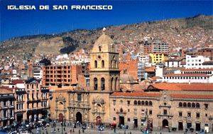

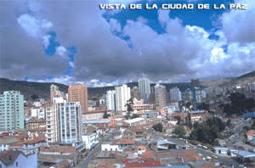

004 PASEO POR LA CIUDAD Y VALLE DE LA LUNA (medio día)
Visita al mercado artesanal, al místico mercado de las Brujas, Museo de Oro, la plaza principal con la catedral metropolitana, el parlamento y el palacio presidencial, la iglesia San Francisco y al maravilloso paisaje del Valle de la Luna.
005 PASEO POR LA CIUDAD Y VALLE DE LA LUNA (día entero)
Similar que ET004 incluido almuerzo, visita al Museo de Coca y un mirador impresionante de dónde se observa casi toda la ciudad.
006 PASEO POR LA CIUDAD Y VALLE DE LAS ANIMAS (día entero)
Similar que 004 para luego dirigirse a las magnificas formaciones rocosas del Valle de las Animas a 20 minutos de la ciudad de La Paz. Lugar donde se realiza una pequeña caminata. Box lunch incluido.
007 VALLE DE LA LUNA (medio día)
A 20 minutos de la ciudad de La Paz. Caminata a través de las extrañas formaciones rocosas formadas por la erosión y el viento, luego visita a un cactáreo, para finalizar con un breve paseo por las zonas residenciales de la zona sur.

